Мікрокваліфікація
«Собаки: виховання, соціалізація, дресирування»

Назва курсу | Технології підготовки та управління собакою
Коротка анотація | Виховання, соціалізація та дресирування ‒ це етапи підготовки собаки для використання за певним призначенням, наприклад, для охорони (території або хазяїна), виявлення вибухових або наркотичних речовин, тощо. Крім цього, людина, що здійснює зазначену підготовку собак, водночас автоматично забезпечує собі профілактику або лікування низки розладів здоров’я, які виниклі внаслідок пережитого стресу, травм та труднощів при адаптації до нових реалій життя. Тому за набуття знань і умінь з питань виховання, соціалізації, загального та спеціального курсів дресирування кінолог стає спроможним не лише надавати відповідні послуги іншим власникам собак, а і створити передумови для подальшого навчання основам каністерапії.
Для кого цей курс? | Курс призначений як для кінологів-початківців, так і досвідчених фахівців, що бажають підвищити рівень знань і умінь, наприклад, з оволодіння новим спеціальним курсом дресирування собак. Це стосується тих, хто ще планує і тих, хто уже працює з мисливськими й службовими собаками, з домашніми улюбленцями, а також тих, кого цікавлять виставки, змагання, профілактика розладів здоров’я або його відновлення.
Рівень складності | середній
Після курсу Ви отримаєте | Знання і навички з виховання й соціалізації собак, з проведення початкового, загального і спеціального курсів дресирування
Лектори | 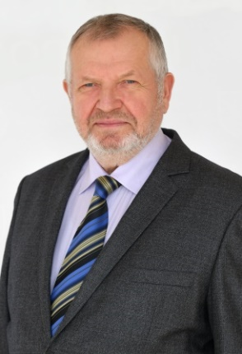 Микола САХАЦЬКИЙ, професор кафедри біології тварин НУБіП України, доктор біологічних наук, професор  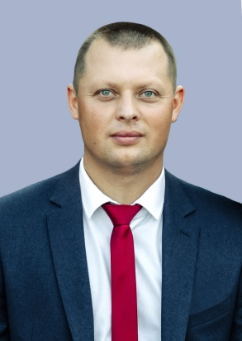 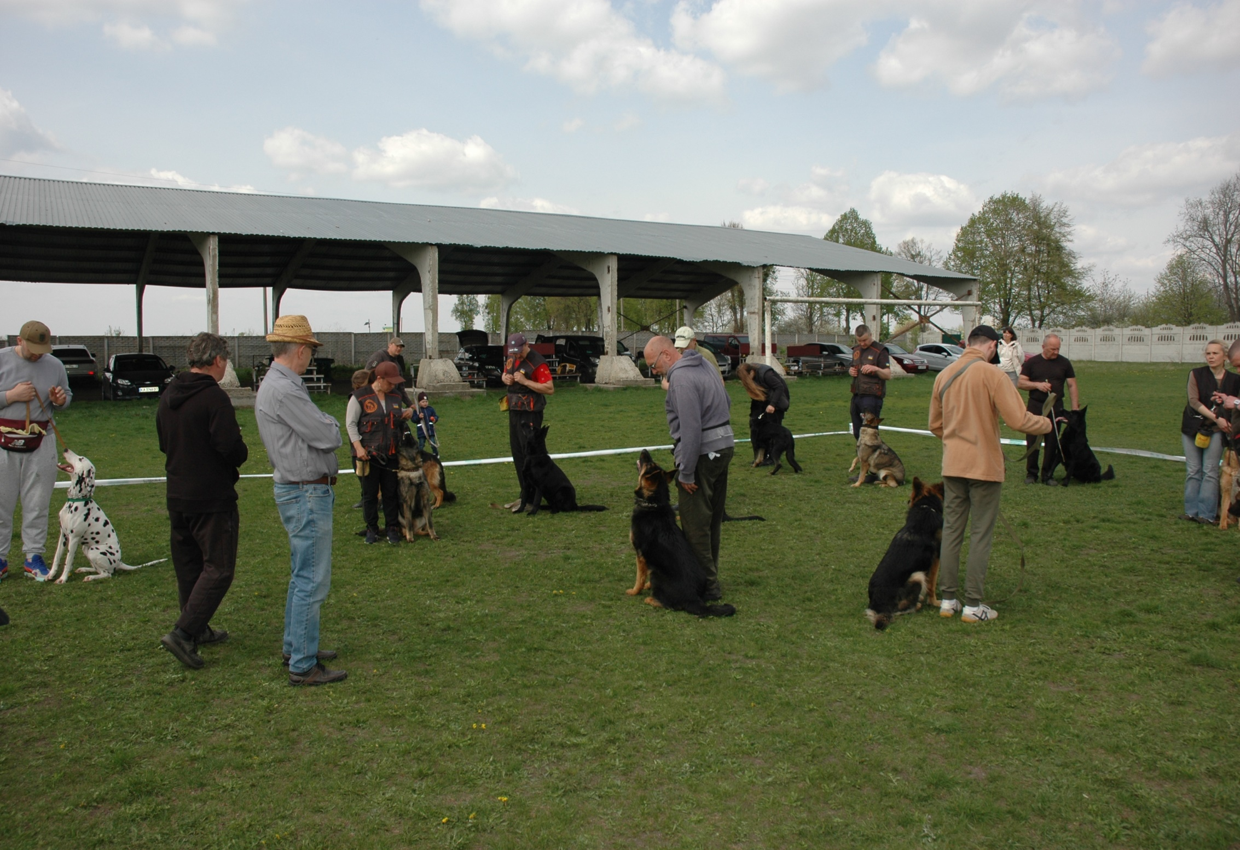 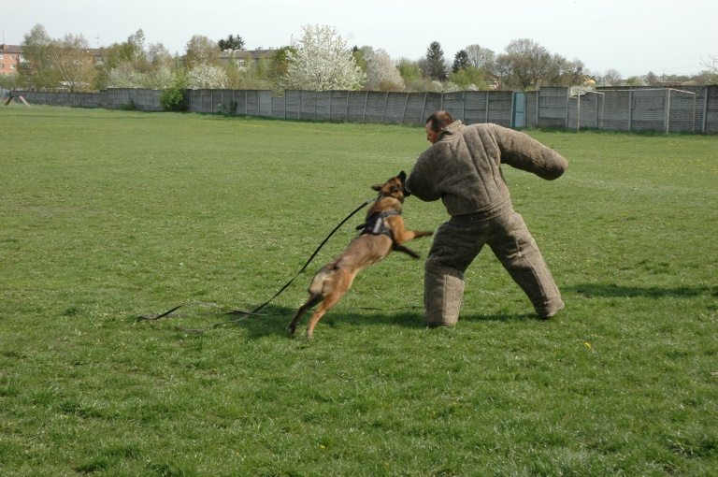  Василь ВОЙНИЧ, аспірант кафедри біології тварин НУБІП України, інструктор-дресирувальник Кінологічної спілки України (КСУ), лейтенант Міжнародної поліцейської корпорації громадської безпеки. Практичний досвід роботи в прикладній кінології ‒ 17 років

Формат навчання,  день тижня, час | Очний, змішаний  Субота ‒ з 17 до 21год.
Місце проведення | Навчальний корпус № 1 НУБіП України (лекційні заняття);  Навчально-тренувальний майданчик для собак НУБіП України.
Початок навчання | травень 2025 року
Тривалість | 15 тижнів
Мова викладання | українська
Особистий онлайн кабінет (записи занять та всі матеріали курсу) | Іванова Ольга Олександрівна  helgakiev1@gmail.com  тел./viber: 093-210-73-64
Програма курсу | 30 годин лекційних та 30 годин практичних занять, 60 годин самостійної роботи відповідно до робочої програми курсу та завдань лекторів.
Вартість навчання | 400 грн за 1 годину лекційних або практичних занять
Координатор | Зав. кафедри біології тварин НУБіП України, доктор сільськогосподарських наук, професор Роман КУЛІБАБА
Сертифікат | Свідоцтво Національного університету біоресурсів і природокористування України про отримання мікрокваліфікації  «Собаки: виховання, соціалізація, дресирування»

